BLEU

BLEU(Bilingual Evaluation Understudy),原论文是BLEU: a Method for automatic evaluation of machine translation.

下面我们通过一个例子来详细介绍BLEU是如何计算以及NLTK中的nltk.align.bleu_score 模块的源码，首先祭出公式：

$$BLEU=BP∙exp⁡(\sum_{n=1}^{N}{w_{n}logP_{n}})$$

其中 $w_{n}$ 是Uniform weights，也就是权重， $P_{n}$ 是修正后的n-gram计算的分值，BP是Brevity Penalty，这个是一个惩罚因子，用来对候选句子过短时进行惩罚。

$$BP= \left\{\begin{aligned}1 if c>r \\ e^{1-r/c} if c ≤r\end{aligned}\right.$$

Nltk.align.bleu_score模块实现了这里的公式，主要包括三个函数，两个私有函数分别计算P和BP，一个函数整合计算BLEU分值。

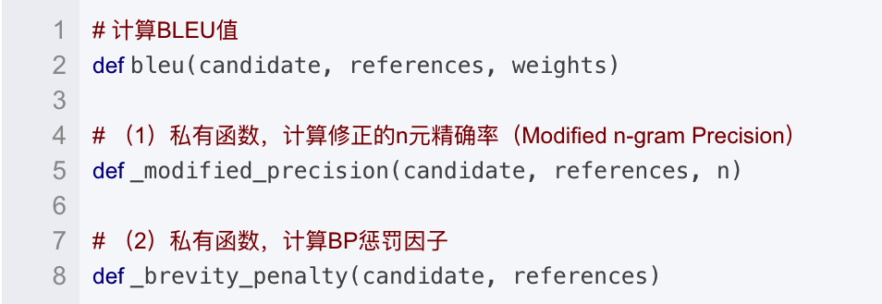

一个例子如下：

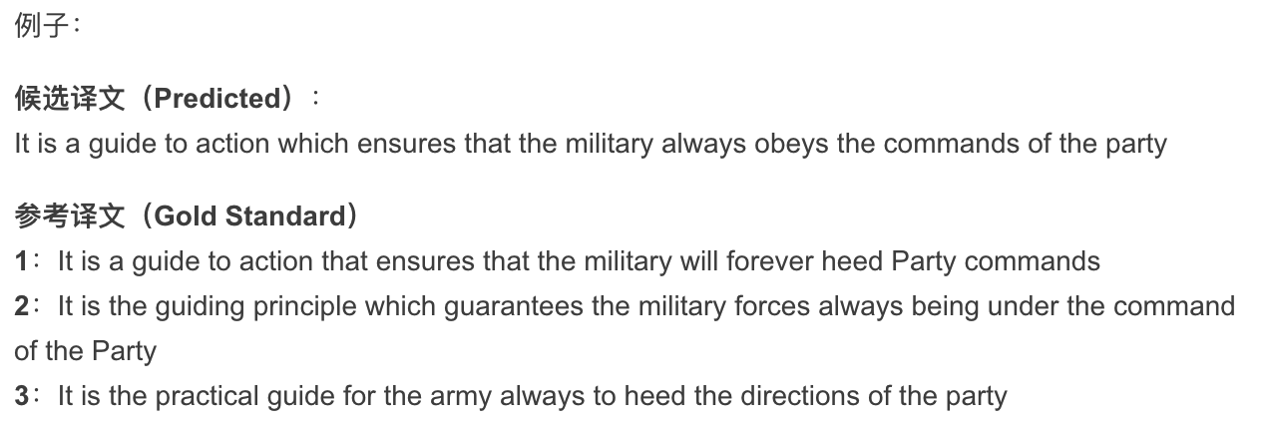

计算 $P_{n}$ 的代码如下：

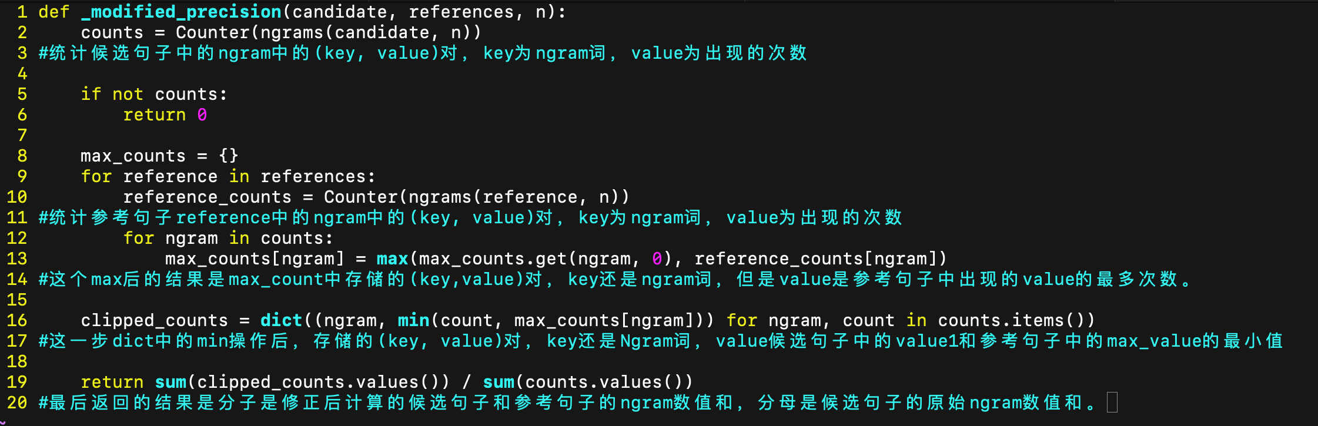

这里的n取值为4，也就是从1-gram计算到4-gram。

下面是计算惩罚因子BP的代码：

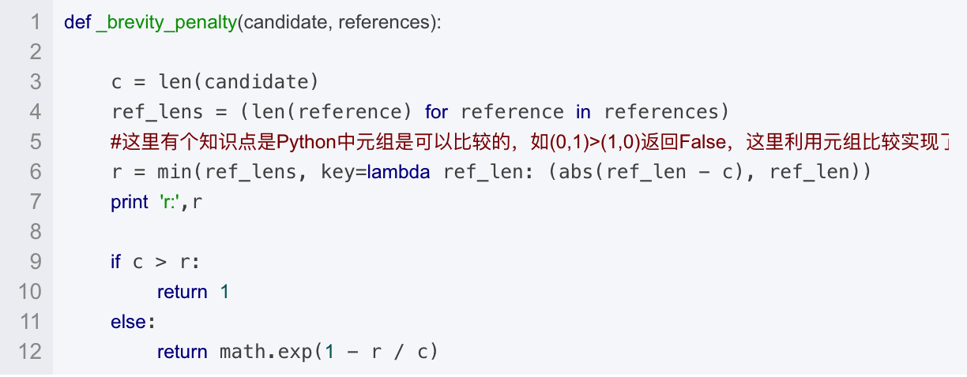

其实BP主要是“过短惩罚”，它的取值范围是 $(0,1]$，候选句子越短，越接近0。

假如候选翻译句子长度为18，参考翻译长度分别为:16，18，16.

所以c=18，r=18（参考翻译中选取长度最接近候选翻译的作为r）。

所以 $BP=e^{0}=1$

最后计算出BP, $P_{n}$, $w_{n}$ 以后，代入公式计算即可。